Додаток 1
до Правил носіння військової форми одягу
та знаків розрізнення військовослужбовцями
Державної служби спеціального зв’язку
та захисту інформації України
(пункт 1 розділу ІІ)
МАЛЮНКИ
військової форми одягу
I. Військова форма одягу військовослужбовців Державної служби спеціального зв’язку
та захисту інформації України
Таблиця 1
Парадна форма одягу вищого офіцерського складу Держспецзв’язку
Літній період  (кітель), мал. 1 | Зимовий період  (пальто зимове), мал. 2
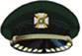 | 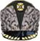
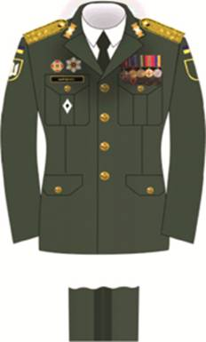 | 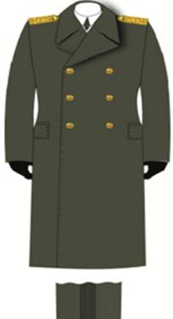
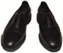 | 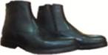

Таблиця 2
Парадно-вихідна форма одягу вищого офіцерського складу Держспецзв’язку
Літній період  (кітель), мал. 3 | Зимовий період  (пальто зимове), мал. 4
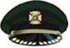 | 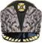
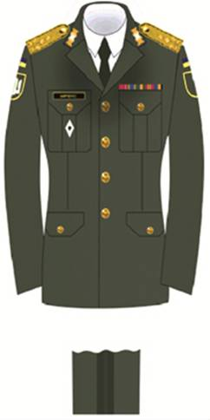 | 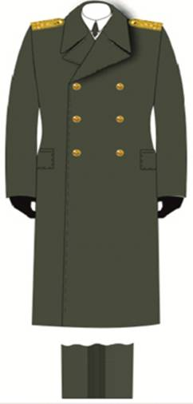
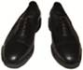

Таблиця 3
Парадна (парадно-вихідна) форма одягу вищого офіцерського складу Держспецзв’язку
Літній період  (сорочка з довгими рукавами), мал. 5 | Літній період  (сорочка з короткими рукавами), мал. 6
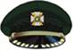
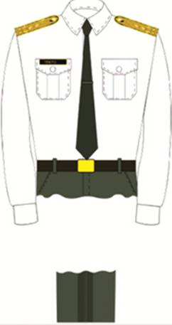 | 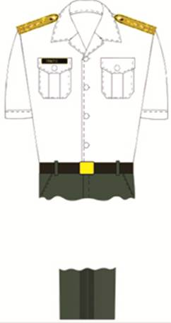
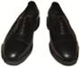

Таблиця 4
Повсякденна форма одягу вищого офіцерського складу Держспецзв’язку
Зимовий період  (пальто зимове), мал. 7 | Зимовий період  (куртка зимова), мал. 8
 | 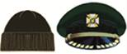
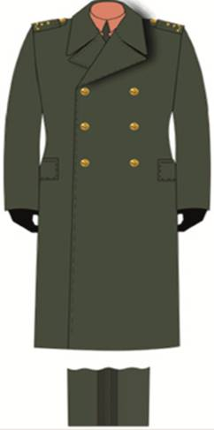 | 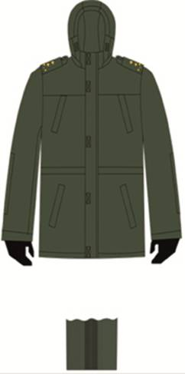
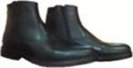

Таблиця 5
Повсякденна форма одягу вищого офіцерського складу Держспецзв’язку
Демісезонний період  (плащ демісезонний), мал. 9 | Демісезонний період  (куртка демісезонна), мал. 10
 | 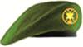
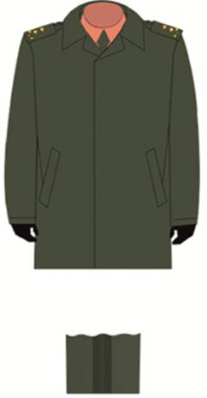 | 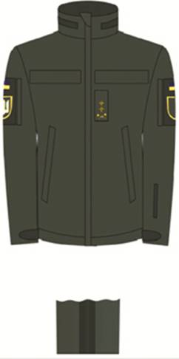

Таблиця 6
Повсякденна форма одягу вищого офіцерського складу Держспецзв’язку
Літній період  (кітель), мал. 11 | Літній період  (куртка), мал. 12
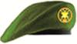 | 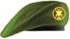
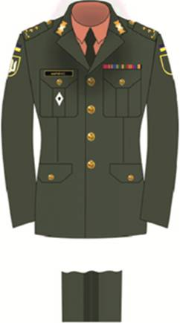 | 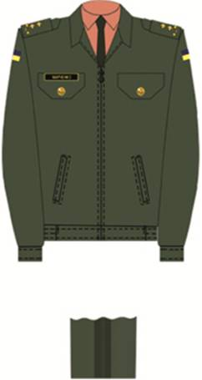
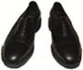

Таблиця 7
Повсякденна форма одягу вищого офіцерського складу Держспецзв’язку
Літній період  (сорочка з довгими рукавами), мал. 13 | Літній період  (сорочка з короткими рукавами), мал. 14
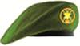
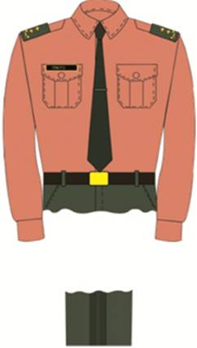 | 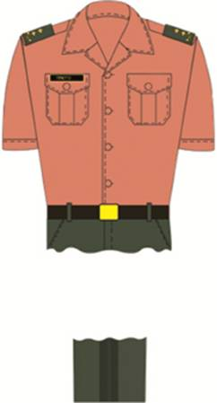

Таблиця 8
Повсякденна форма одягу вищого офіцерського складу Держспецзв’язку
Під час роботи у службових приміщеннях
(пуловер), мал. 15
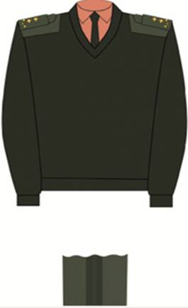

Таблиця 9
Парадно-вихідна форма одягу офіцерського, сержантського та рядового складу Держспецзв’язку
Літній період  (кітель), мал. 16 | Зимовий період  (пальто зимове), мал. 17
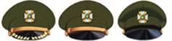 | 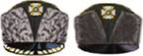
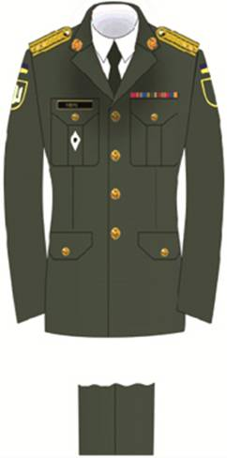 | 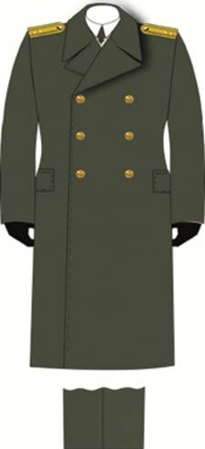

Таблиця 10
Парадна (парадно-вихідна) форма одягу офіцерського, сержантського та рядового складу Держспецзв’язку
Літній період  (сорочка з довгими рукавами), мал. 18 | Літній період  (сорочка з короткими рукавами), мал. 19
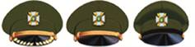
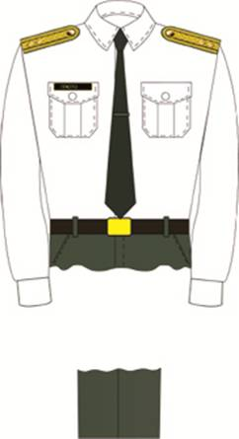 | 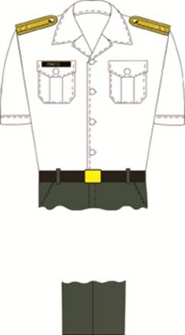

Таблиця 11
Повсякденна форма одягу офіцерського, сержантського та рядового складу Держспецзв’язку
Зимовий період  (пальто зимове), мал. 20 | Зимовий період  (куртка зимова), мал. 21
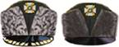 | 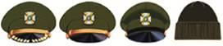
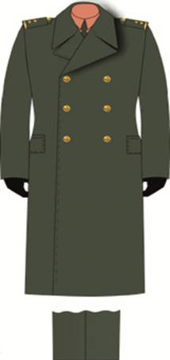 | 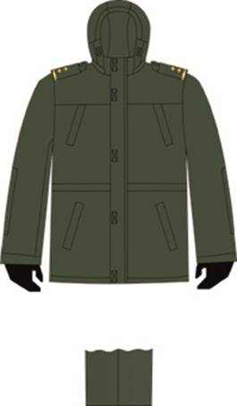

Таблиця 12
Повсякденна форма одягу офіцерського, сержантського та рядового складу Держспецзв’язку
Демісезонний період  (плащ демісезонний), мал. 22 | Демісезонний період  (куртка демісезонна), мал. 23
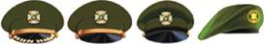
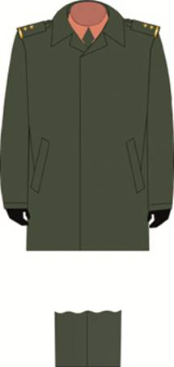 | 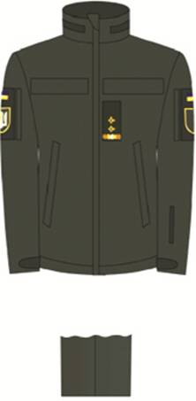

Таблиця 13
Повсякденна форма одягу офіцерського, сержантського та рядового складу Держспецзв’язку
Літній період  (кітель), мал. 24 | Літній період  (куртка), мал. 25
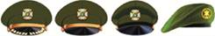
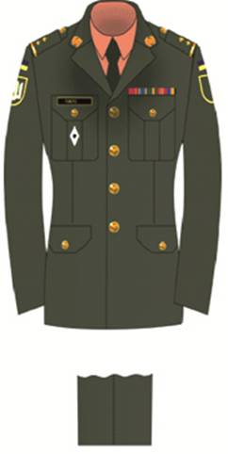 | 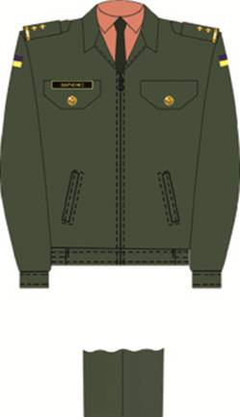

Таблиця 14
Повсякденна форма одягу офіцерського, сержантського та рядового складу Держспецзв’язку
Літній період  (сорочка з довгими рукавами), мал. 26 | Літній період  (сорочка з короткими рукавами), мал. 27
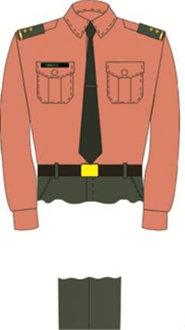 | 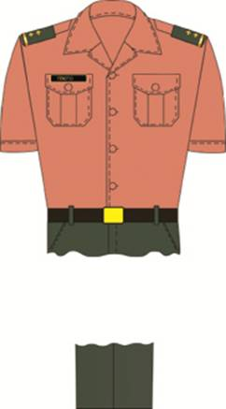

Таблиця 15
Повсякденна форма одягу офіцерського, сержантського та рядового складу Держспецзв’язку
Під час роботи у службових приміщеннях
(пуловер), мал. 28
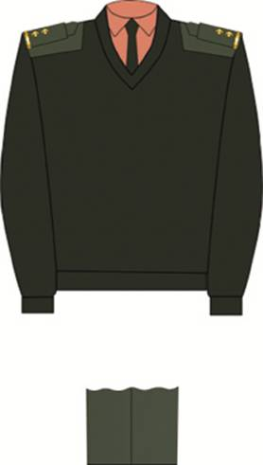

ІІ. Носіння окремих предметів військової форми одягу
Таблиця 16
Повсякденна форма одягу офіцерського, рядового, сержантського та старшинського складу
Під час роботи у службових приміщеннях у демісезонний період (джемпер), мал. 29 | Під час роботи у службових приміщеннях у демісезонний період (джемпер з курткою), мал. 30
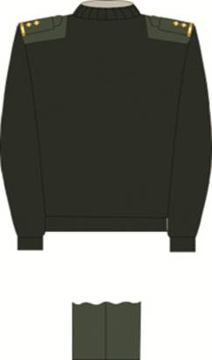 | 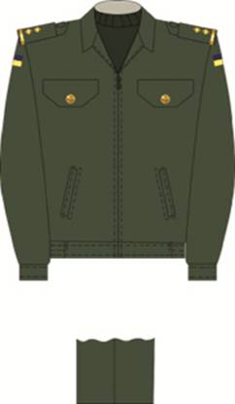

Таблиця 17
Повсякденна форма одягу офіцерського, рядового, сержантського та старшинського складу
Літній період
(сорочка-поло), мал. 31
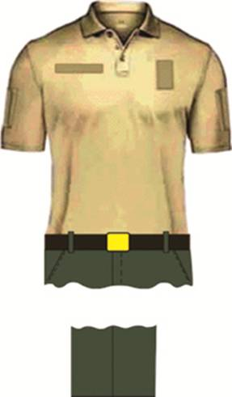

III. Військова форма одягу військовослужбовців-жінок Держспецзв’язку
Таблиця 18
Парадна форма одягу
Літній період  (кітель), мал. 32 | Зимовий період  (пальто зимове), мал. 33
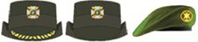 | 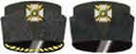
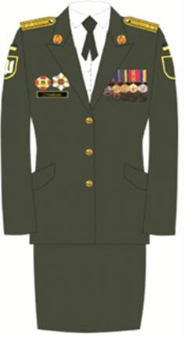 | 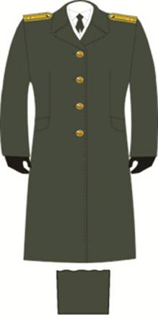
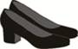 | 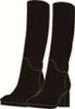

Таблиця 19
Парадно-вихідна форма одягу
Літній період  (кітель), мал. 34 | Зимовий період  (пальто зимове), мал. 35
 | 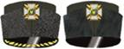
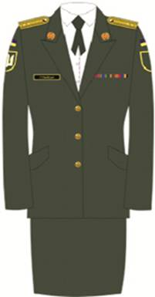 | 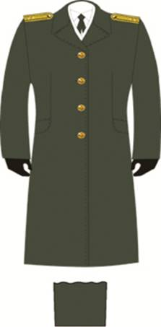
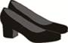 | 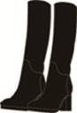

Таблиця 20
Парадна (парадно-вихідна) форма одягу
Літній період  (сорочка з довгими рукавами), мал. 36 | Літній період  (сорочка з короткими рукавами), мал. 37
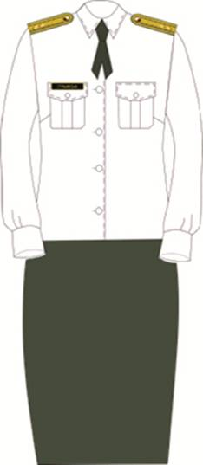 | 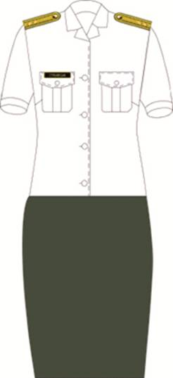
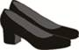

Таблиця 21
Повсякденна форма одягу
Зимовий період  (пальто зимове), мал. 38 | Зимовий період  (куртка зимова), мал. 39
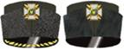 | 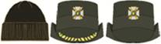
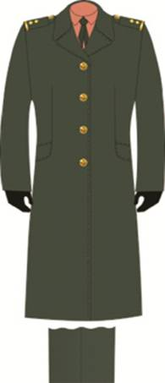 | 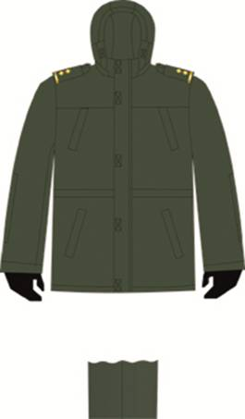
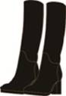

Таблиця 22
Повсякденна форма одягу
Демісезонний період  (плащ демісезонний), мал. 40 | Демісезонний період  (куртка демісезонна), мал. 41
 | 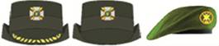
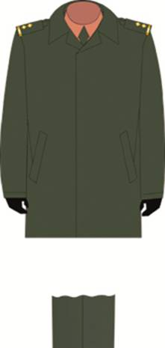 | 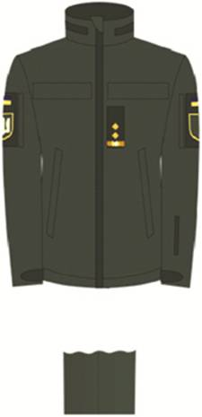
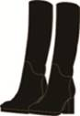

Таблиця 23
Повсякденна форма одягу
Літній період  (кітель), мал. 42 | Літній період  (куртка), мал. 43
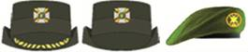 | 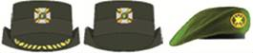
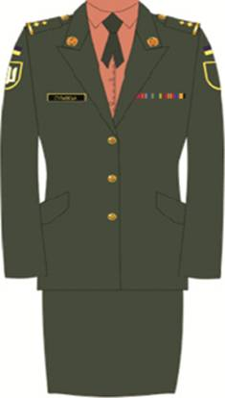 | 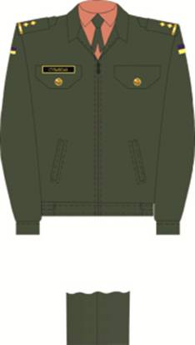
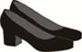

Таблиця 24
Повсякденна форма одягу
Літній період  (куртка), мал. 44 | Літній період  (сорочка з довгими рукавами), мал. 45
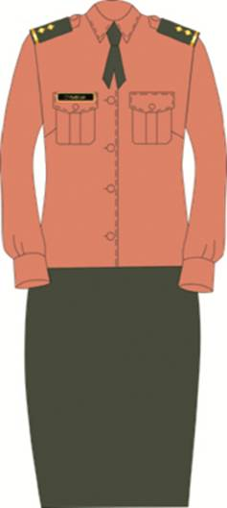 | 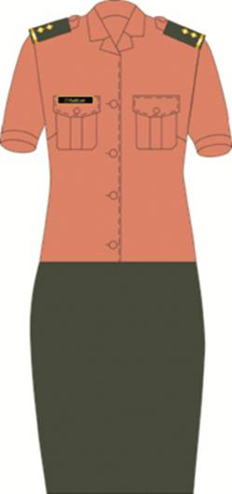

Таблиця 25
Повсякденна форма одягу
Під час роботи у службових приміщеннях (пуловер), мал. 46
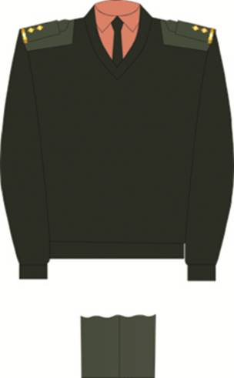

IV. Військова форма одягу курсантів закладу освіти Держспецзв’язку
Таблиця 26
Парадна (парадно-вихідна) форма
Літній період  (кітель), мал. 47 | Зимовий період  (пальто зимове), мал. 48
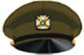 | 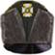
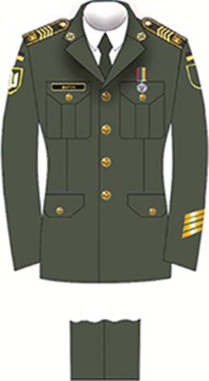 | 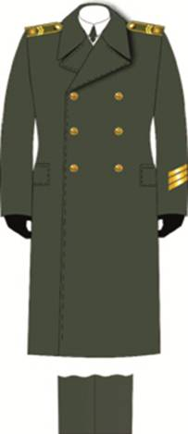

Таблиця 27
Парадна (парадно-вихідна) форма | Повсякденна форма одягу
Літній період  (сорочка з довгими рукавами), мал. 49 | Зимовий період  (куртка зимова), мал. 50
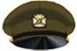 | 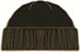
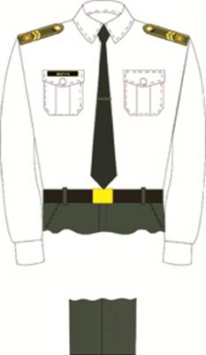 | 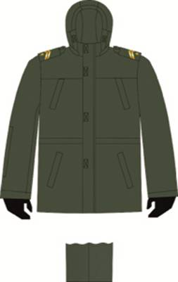

Таблиця 28
Повсякденна форма одягу
Літній період  (кітель), мал. 51 | Літній період  (сорочка з довгими рукавами), мал. 52
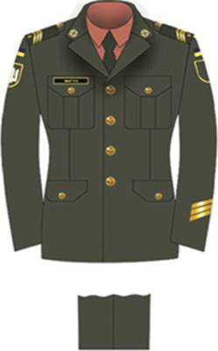 | 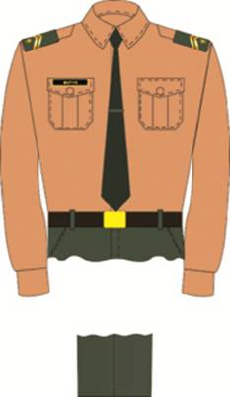
 | 